Medir con el calibre la altura de un fruto intacto y un fruto depredado (si los hay) en cada planta. Medir desde la base de los sépalos (desde el mismo sitio donde se medían los capullos) hasta la punta del fruto (ver flecha roja en la primera imagen). Si se cogen frutos, medir la altura de los que se cogen.

Recoger dos frutos por planta si es posible. Si hay frutos intactos y depredados, coger uno de cada. Si sólo hay de un tipo, coger dos del mismo tipo. Meter cada fruto en una bolsa de papel y ésta en una bolsa de plástico (zip, cerrar bien). En la bolsa de papel anotar fecha, P (de Peñas), número de la planta y P (predated) o UP (unpredated). Si el fruto se cogió de un tallo que no es el marcado anotar un asterisco. Al llegar a casa o al día siguiente colocar las bolsas en vertical en una caja o recipiente (tapper etc.) y abrir las bolsas zip para que ventilen, se sequen y no se pudran (cuidado de no darles la vuelta y que se salgan las semillas). Dejarlas así unos días, luego se pueden cerrar o ya se encargara Ali cuando llegue.

En cada casilla apuntar el número de… (en el tallo marcado) (capullos y flores abortadas yo encontré muy pocos)

Frutos (para verlos bien se pueden romper los pétalos):

fr int mat = frutos intactos maduros(incluye los que coges)

fr col int mat = frutos intactos maduros recogidos (si no hay en el tallo marcado se coge el fruto de otro tallo y se pone un \* al lado del número)

fr pred mat = frutos depredados maduros (incluye los que coges)

fr col pred mat = frutos depredados maduros recogidos (si no hay en el tallo marcado se coge el fruto de otro tallo y se pone un \* al lado del número)

fr pred inmat = frutos depredados inmaduros

Flores:

fl int = flores intactas (estado “e” o “f” – no hace falta especificar, sólo poner número)

fl pred = flores depredadas (estado “e” o “f” – no hace falta especificar, sólo poner número)

fl abor = flores abortadas

Capullos:

bud int = capullo intacto (estado “a”, “b”, “c” o “d” – no hace falta especificar, sólo poner número)

bud pred = capullo depredado (estado “a”, “b”, “c” o “d” – no hace falta especificar, sólo poner número)

bud abor = capullo abortado

|  |  |  |  |
| --- | --- | --- | --- |
| Frutos intactos maduros: | |  | |
|  | |  | |
|  | |  | |
|  | | A veces aunque el fruto no esté abierto se puede presionar un poco en los lados para ver si se abre porque ya está maduro, también se pueden ver las semillas y si ya tienen color marrón ya está maduro y ya se puede coger | |
| Este por ejemplo se abrió pero se ve que no está maduro, entonces no se cogería | |  | |
| Frutos intactos inmaduros: se ven todavía verdes o amarillentos | | | |
|  | |  | |
|  | | Este parece que casi está maduro, se puede probar con la uña a abrirlo a ver cómo están las semillas | |
| Frutos depredados maduros: Se ve el agujero de salida de la larva más o menos grande (pero se ve a simple vista) | | | |
|  | |  | |
|  | |  | |
|  | | | |
| Frutos depredados inmaduros: No tengo foto pero serían los que todavía se ven verdes pero tienen agujero | | | |
| Flores depredadas: Si se palpa se ve que no se formó fruto, porque no está duro, pueden estar secas como estas o más frescas (azules) pero se ve el agujero de la larva | | | |
|  | |  | |
|  |  | |  |
| Flor abortada: Se ve una flor (seca o no) pero se aprecia que los pétalos no llegaron al tamaño de una flor normal (no se desarrolló del todo) | | | |
|  | |  | |
| Capullo depredado (con agujero) | | Capullo abortado (forma “rara”) | |
| IMG_0941 | | IMG_0915 | |

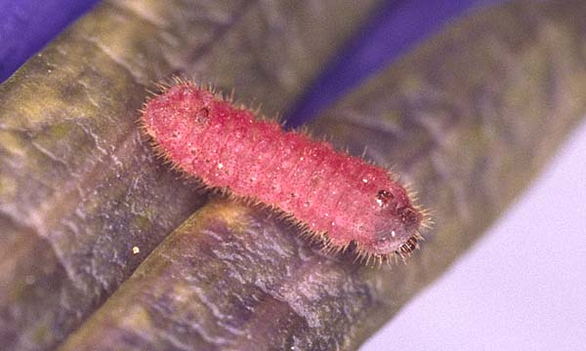

¡A lo mejor me encuentras dentro de los frutos! ;)